IMPLEMENTAÇÃO DE UM CURSO DE PÓS-GRADUAÇÃO: PARTICULARIDADES E GENERALIDADES

Andrés R. R. Papa^{a,b} (papa@on.br) e Lilian P. Sosman^{c} (sosman@uerj.br)

ªDepto. Mat. e Comp., UERJ, Estr. Resende-Riachuelo s/n, Morada da Colina, 27523-000 RJ, Resende
^{b}Observatório Nacional, Rua Gen. José Cristino 77, São Cristóvão, 20921-400 RJ, Rio de Janeiro
^{c}Instituto de Física, UERJ, Rua São Francisco Xavier 524, Maracanã, 20559-900 RJ, Rio de Janeiro

RESUMO
Neste trabalho se descreve o processo de criação de um curso de pós-graduação. A descrição parte do momento em que foi reconhecida a necessidade do mesmo, continua com a comprovação da existência da competência necessária estabelecida com antecedência e culmina com o momento da sua recomendação pela CAPES e as conseqüências e ramificações de estabelecimento do curso, tanto dentro do próprio estabelecimento de Ensino Superior, como no resto do Brasil e além das suas fronteiras. Apesar de que a descrição é feita para um problema particular, ela contém regularidades que toda pessoa ou grupo de pessoas que já esteve envolvido em alguma tarefa empreendedora poderá reconhecer. Ao mesmo tempo pode servir como guia para pessoas que planejem se dedicar a tarefas como esta, ou similares, que sejam inovadoras e que necessitem da contribuição de muitas pessoas (outros cursos de pós-graduação, programas de qualidade, etc.).

PALAVRAS-CHAVE
Mestrado, IRD, CAPES, Pós-graduação

1. INTRODUÇÃO

A existência de cursos de pós-graduação nas instituições de ensino superior (IES) e pesquisa, ao mesmo tempo que é um reconhecimento à competência acumulada nesses centros ao longo de muitos anos de trabalho e estudo, traz algumas vantagens à IES independentemente da sua localização geográfica no mundo: aumento do corpo científico efetivo em atividade na instituição e, por tanto, número de publicações científicas (com todas as conseqüências que isto acarreta, entre elas, maior competitividade na disputa de verbas provenientes das agências de fomento).
Agora, longe de servir apenas para o recebimento e formação de novos quadros científicos, a pós-graduação força a contínua superação dos professores do próprio curso, tanto do ponto de vista didático quanto do ponto de vista da pesquisa (a renovação anual de alunos à procura de temas de ponta leva inexoravelmente a esta melhoria).
A Comissão Nacional de Energia Nuclear conta com quatro institutos de pesquisa com muitos anos de existência. São eles: o IPEN (Instituto de Pesquisas Energéticas e Nucleares – São Paulo), o IEN (Instituto de Energia Nuclear – Rio de Janeiro) o CDTN (Centro de Desenvolvimento de Tecnologia Nuclear – Belo Horizonte) e o IRD (Instituto de Radioproteção e Dosimetria – Rio de Janeiro). A implantação e desenvolvimento de um programa de pós-graduação neste último serão os objetos do presente trabalho. Até o ano de 2001, nenhum deles possuía uma pós-graduação própria (alguns dos cientistas colaboravam de alguma maneira com pós-graduações externas e o IPEN, especialmente, com a pós-graduação da USP). Em particular, o IRD mantinha colaborações com pós-graduações da UERJ (Universidade do Estado do Rio de Janeiro), da PUC-Rio (Pontifícia Universidade Católica do Rio de Janeiro) e da UFRJ (Universidade Federal do Rio de Janeiro). A verificação de uma grande demanda para o estudo da radioproteção e dosimetria e o fato desta sr uma área estratégica no desenvolvimento do país nos levou ao estabelecimento de uma pós-graduação no IRD.

2. SURGIMENTO E DESENVOLVIMENTO DO PROGRAMA

A idéia da implementação do Mestrado no IRD surgiu em Setembro de 1999 logo após a publicação, no jornal Folha de São Paulo, de uma lista com os cientistas brasileiros mais citados na literatura científica internacional. De toda a CNEN aparecia apenas uma pessoa no penúltimo lugar, da Química. Podia se constatar, na mesma lista, que os centros com maior número de cientistas citados eram aqueles com pós-graduações fortes e bem estabelecidas. Por outro lado, notava-se que (ao menos no IRD) os cientistas com maior projeção eram precisamente aqueles que mantinham os laços mais estreitos com pós-graduações externas. Tudo o anterior, unido à existência de uma longa experiência no IRD e ao caráter fortemente multidisciplinar (Física, Química Analítica, Radiobiologia, Engenharia, Metrologia) do trabalho ali realizado nos levou a propor, em setembro de 1999, a implementação do programa à direção do IRD.
O período entre setembro de 1999 e Fevereiro de 2000 foi dedicado ao engajamento dos doutores (na época ao redor de 30, hoje aproximadamente 40) e mestres (na época 60) no projeto. Isto foi feito através de entrevistas pessoais com cada um dos mestres e doutores do Instituto (aqueles que poderiam de alguma maneira contribuir diretamente com a pós-graduação). Nesse período observamos dois sentimentos particulares no futuro corpo docente da pós: o primeiro, cautela relacionada com o possível surgimento de novas tarefas (dentro de um universo em que, ao menos em teoria, as possibilidades de dedicação a outros compromissos diferentes daqueles já existentes, seriam nulas) e desconfiança sobre a pessoa que assumiria a coordenação de todo o trabalho. Foram vários os elementos de convencimento esgrimidos durante esse período (com aqueles para os quais a necessidade do programa não era uma coisa óbvia), em particular, que muitos dos pesquisadores do IRD já realizavam esse trabalho, mas sem o reconhecimento devido (muitas teses de outras instituições eram desenvolvidas quase exclusivamente nas instalações do IRD com orientação dos pesquisadores do Instituto mas aparecendo como co-orientadores devido às particularidades dos regulamentos dos outros institutos).
Esse processo de convencimento e engajamento culminou com uma reunião, em 5 de fevereiro de 1999 (notar que aconteceu 5 meses depois da proposta inicial, o que pode ser visto como uma grande cautela por parte da direção), com todos os mestres e doutores, na qual foi decidida a implantação do programa e a coordenação (tanto da implantação quanto do futuro programa) por um dos autores do presente trabalho (ARRP).
De fevereiro até agosto de 2000 foram realizadas várias reuniões em que foram decididos, entre outros, as linhas de pesquisa que o programa adotaria, as disciplinas (e os responsáveis por cada uma delas) e o regulamento do mesmo. A versão atual para todos esses tópicos podem ser consultadas na página do IRD (www.ird.gov.br). Em setembro de 2000 foi enviado à CAPES a proposta do programa, multidisciplinar, em Radioproteção e Dosimetria.
A interação com o Comitê Multidisciplinar da CAPES (do qual faziam parte cientistas com experiência comparável às de alguns dos professores do futuro programa) levou a uma diminuição do número de linhas de pesquisa e à ampliação do conjunto de disciplinas a ser oferecidas (especialmente de áreas tradicionais, visando a futura inserção dos egressos na vida acadêmica). Desde a época dessa interação, ficou claro que dois anos (tempo recomendado pela CAPES para cursos de Mestrado) não seria suficiente para cumprir todos os objetivos que o programa se propunha. A solução parcial encontrada para isto foi a implementação de um programa de Iniciação Científica que permitiria a integração desde cedo de alguns alunos que potencialmente seguiriam seus estudos de Mestrado no próprio IRD. Mas isto é outra história e deverá aparecer em algum outro trabalho. Baste dizer que no momento em que este trabalho é escrito realizam Iniciação Científica no IRD aproximadamente trinta alunos (19 deles com bolsas do programa PIBIC-PROBIC do CNPq) e o restante com bolsas individuais da FAPERJ e do CNPq. Esta quantidade (30) é mais que o dobro da quantidade de ingressos que se pretende para os próximos anos (entre 10 e 15).
A única ação que envolveu um certo risco em todo o estabelecimento do Programa foi a decisão de começar o seu funcionamento antes mesmo de ter a recomendação da CAPES (o processo de seleção foi realizado em dezembro de 2000 e as aulas começaram em 01 de fevereiro de 2001, enquanto a recomendação só foi concedida em abril desse último ano [1]).
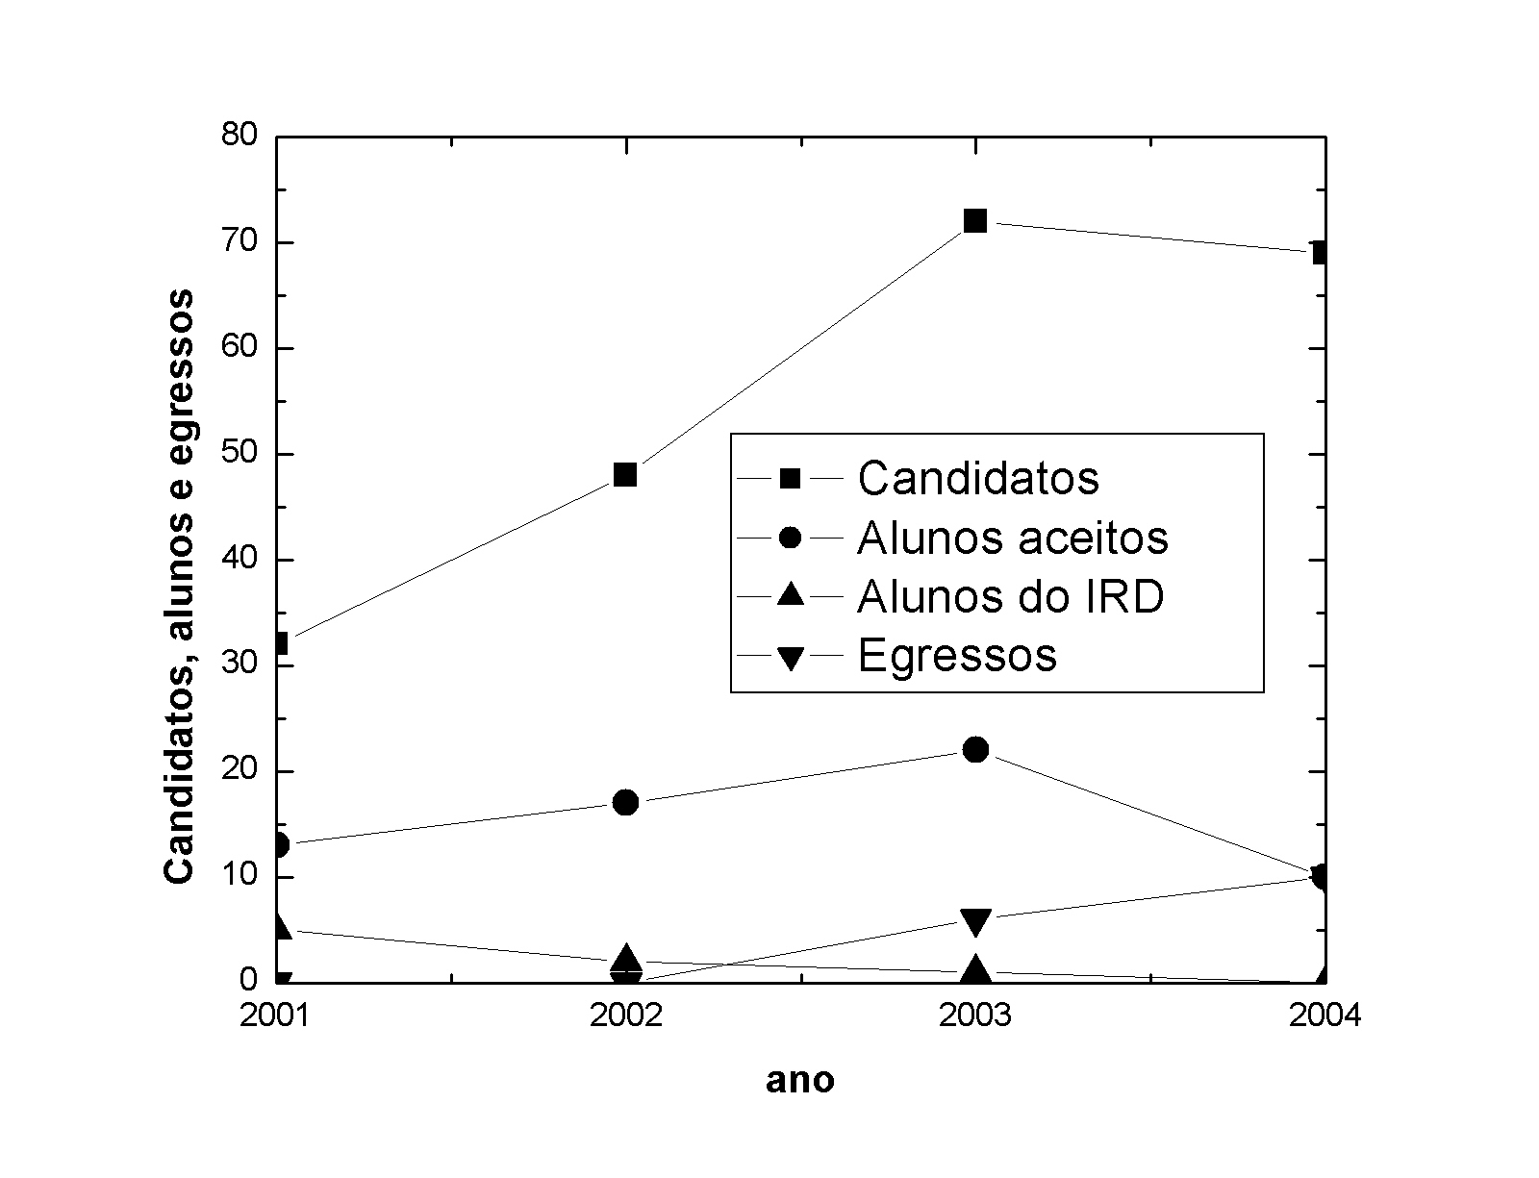
Figura 1.- Número de candidatos nacionais e alunos no programa de Pós-Graduação
do Instituto de Radioproteção e Dosimetria (ver detalhe).

Após a recomendação pela CAPES (e antes mesmo desta, desde setembro de 2000) foi iniciada uma campanha agressiva de divulgação do Programa em universidades, centros de pesquisa, hospitais, e através das associações ligadas às áreas de interesse do programa (Sociedades Brasileiras de Física, de Física Médica, de Química, de Matemática, de Radioproteção, de Biologia, etc.). Isto resultou em grandes quantidades de candidatos (entre, aproximadamente, duas e seis vezes a quantidade de alunos aceitos), o que permitiu fazer uma boa seleção entre eles [2,3] (ver Figura 1). Essa campanha é repetida todo ano, a partir de julho e até a data do exame de seleção (normalmente realizado em dezembro de cada ano).

3. DISCUSSÕES E RESULTADOS

Após quarenta e um meses de funcionamento (aproximadamente três anos e meio), dezoito alunos defenderam a dissertação de Mestrado e, ou conseguiram ser empregados (aqueles que ainda não o estavam) e/ou continuaram os estudos de Doutorado. Aproximadamente outras 40 dissertações estão em desenvolvimento.
O primeiro resultado interno a ser mencionado é o aumento no número de mestres no próprio Instituto (já são cinco e essa quantidade deve aumentar em breve para oito). Essa quantidade não deve mudar muito, pois todas as pessoas com possibilidade de fazer o Mestrado (que possuem graduação em uma das áreas afins), já o fizeram. Futuras entradas de alunos do próprio IRD serão ocasionais (por entrada de novos funcionários que não possuam o Mestrado). O segundo resultado, o número de publicações no Qualis A (classificação estabelecida pela CAPES para cada área), que nos últimos dois anos tem sido ao redor de vinte. O terceiro, e último, o aumento no número de pesquisadores com bolsa de pesquisa do CNPq (que deve continuar a aumentar nos próximos anos). O Instituto, através do programa de Pós-Graduação recebe bolsas da FAPERJ, do CNPq e da CAPES.
É de se fazer notar que após a recomendação pela CAPES do programa do IRD, outros dois institutos da CNEN, seguindo o exemplo do Instituto, conseguiram ter recomendados programas independentes: o CDTN (para começar suas atividades em 2003) e o IEN (para começar suas atividades em 2004). Com a recomendação do programa pela CAPES toda a CNEN ganhou, através do IRD, acesso ao Portal Periódicos (mais de um milhar de publicações periódicas, muitas delas com acesso ao texto completo). Antes disto, só o IPEN desfrutava desse privilégio, através dos programas de pós-graduação da USP.
Nacionalmente, o Instituto ganhou projeção já que entre os candidatos a aluno do programa (e entre os alunos também) se encontram, além dos do Rio de Janeiro, estudantes de Piauí, Goiânia, Baia, Paraná e Rio Grande do Sul.
Internacionalmente também, a existência do Programa deu visibilidade ao Instituto. Já houve candidatos de praticamente todos os países de América Latina. Cursaram ou cursam ainda o Mestrado, alunos de Cuba, Paraguai e Guatemala. Essa visibilidade se viu completamente confirmada quando a IAEA (Agência Internacional de Energia Atômica) decidiu beneficiar com bolsas de estudos alguns desses estudantes (~U$D 1000). Até onde os autores sabem, foi a primeira vez na história, e no mundo todo, que a IAEA concedeu bolsa pelo período integral da duração do curso (dois anos), até então o máximo era um ano.

4. CONCLUSÃO

Foi descrita a implementação de um curso de pós-graduação desde o surgimento da possibilidade até o seu reconhecimento pela CAPES e os seus primeiros anos de funcionamento. Algumas características gerais que aparecem em qualquer processo de inovação e renovação de uma estrutura pré-estabelecida foram detectadas (seja, a incredulidade inicial ao processo, seja a insistente desconfiança, mesmo após alguns anos de funcionamento e demonstração dos benefícios da mudança). A extensão do Programa para o nível de Doutorado (que deverá acontecer em alguns anos) deverá ser menos traumática, tanto para as pessoas que venham a se envolver nesse projeto, quanto para as pessoas que não consigam olhar as mudanças como um dos motores fundamentais do desenvolvimento.

5. REFERÊNCIAS

[1] SNPG, Sistema Nacional de Pós-Graduação (www.capes.gov.br), CAPES, 2001-2004.

[2] IRD, Relatório Anual, 2001-2003.

[3] DataCAPES do IRD, 2000-2003.

